履歴書
記入日 年 月 日
ふ り が な  氏 名 |  |  |  |  |  | 写真貼付  （データ貼付も可）  作成日前6月以内に撮影した写真。  白黒・カラーどちらでも可、上半身、正面向、脱帽。  縦4cm×横3cm。電子媒体の場合は480×640ピクセル以上
生年月日 | 昭和・平成 年 月 日（満 才）
現 住 所 | 〒
電話番号 | 自宅 |  |  |  | 携帯
ﾒｰﾙｱﾄﾞﾚｽ
学 歴
期 間  ※和暦にて記載 |  |  | 在学年数  （年・月） | 学 校 ・ 学 科 名  ※高等学校以上 |  |  | 卒業・  中退別
・ ・ ～ ・ ・ |  |  | ・
・ ・ ～ ・ ・ |  |  | ・
・ ・ ～ ・ ・ |  |  | ・
・ ・ ～ ・ ・ |  |  | ・
・ ・ ～ ・ ・ |  |  | ・
職 歴
期 間  ※和暦にて記載 |  |  | 在職年数  （年・月） | 名 称
・ ・ ～ ・ ・ |  |  | ・
・ ・ ～ ・ ・ |  |  | ・
・ ・ ～ ・ ・ |  |  | ・
・ ・ ～ ・ ・ |  |  | ・
・ ・ ～ ・ ・ |  |  | ・
・ ・ ～ ・ ・ |  |  | ・
・ ・ ～ ・ ・ |  |  | ・
学位（授与年月日（和暦）、名称、論文題目など）

賞罰・処分歴等（※1）
時 期  ※和暦にて記載 |  | 内容・事由
・ ・
・ ・
・ ・
外為法（※2）に関する申告（該当項目にレをつける）
□ 非居住者に該当します。
□ 特定類型①に該当します。
□ 特定類型②に該当します。
□ 特定類型①及び②のいずれにも該当しません。
（裏面に続く）
※1 賞罰・処分歴等欄は、過去に懲戒処分歴がある場合には必ず記入する。特に、学生に対するセクシュアル・ハラスメントを含む性暴力等を原因として懲戒処分若しくは分限処分を受けた場合には、処分の内容及びその具体的な事由を記入する。

※2 外為法に関する用語説明は、以下のURL又はQRコードから確認してください。
URL:
https://www.tuat.ac.jp/documents/tuat/outline/kyousyoku/kyouin/setsumei.pdf
QRコード:
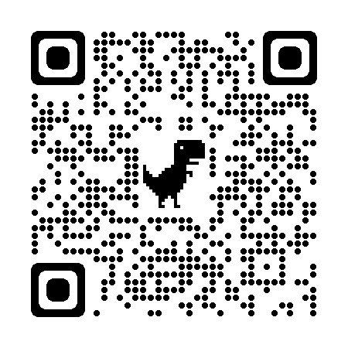

※3 本書類の記載内容について、虚偽の記載があった場合には、採用取消や懲戒処分等の対象となり得ます。

